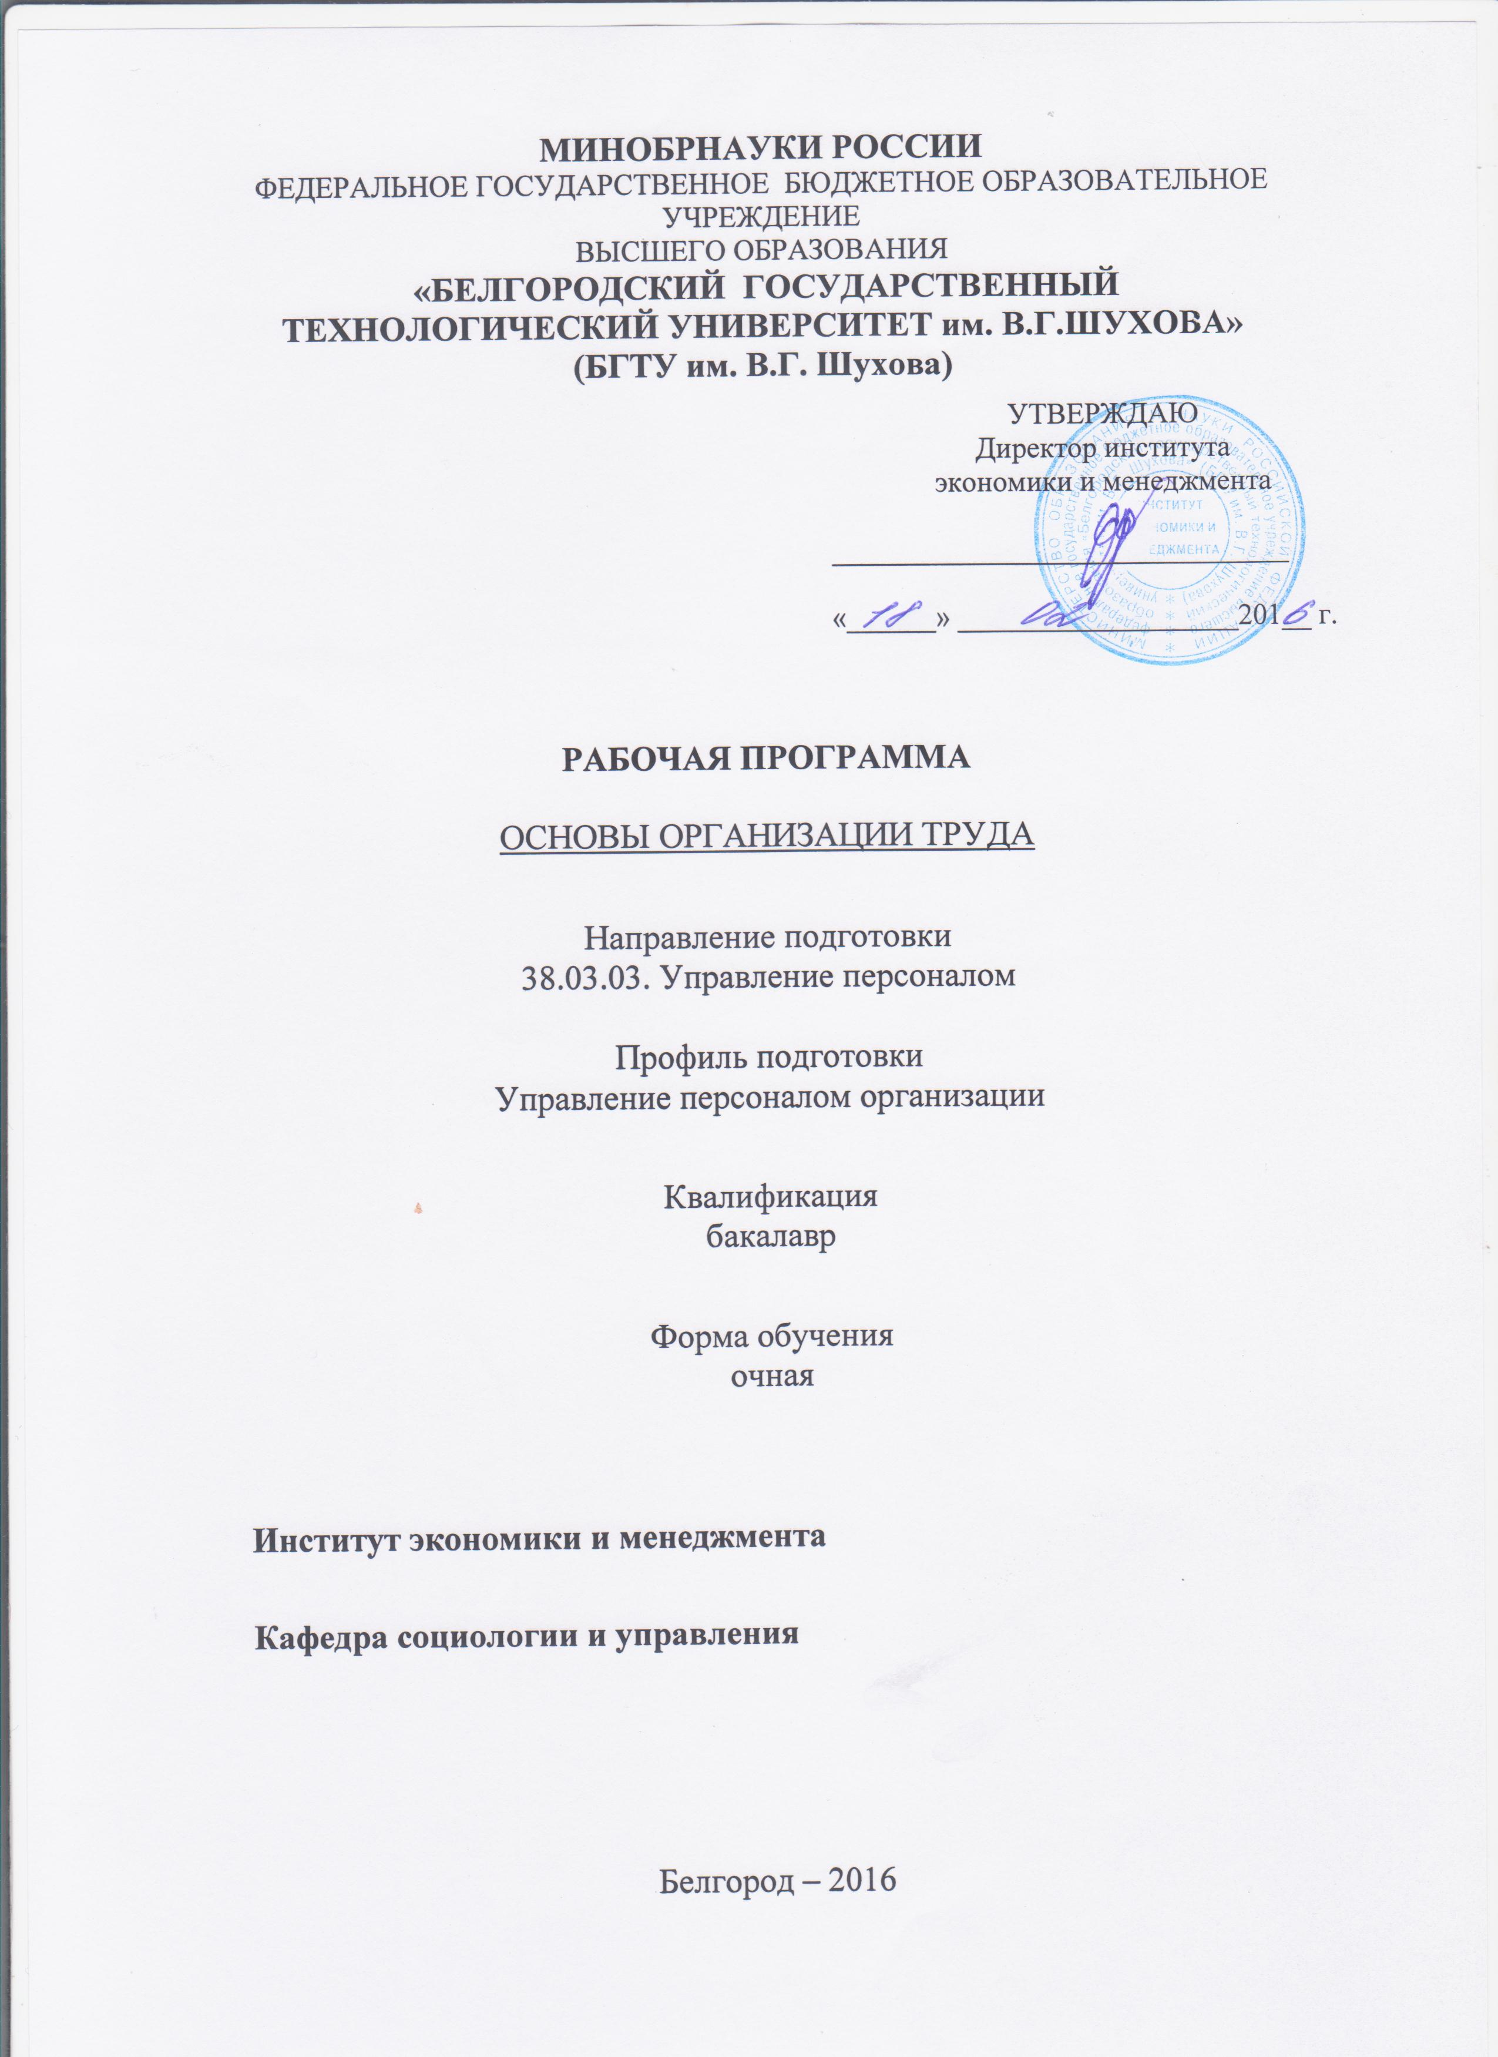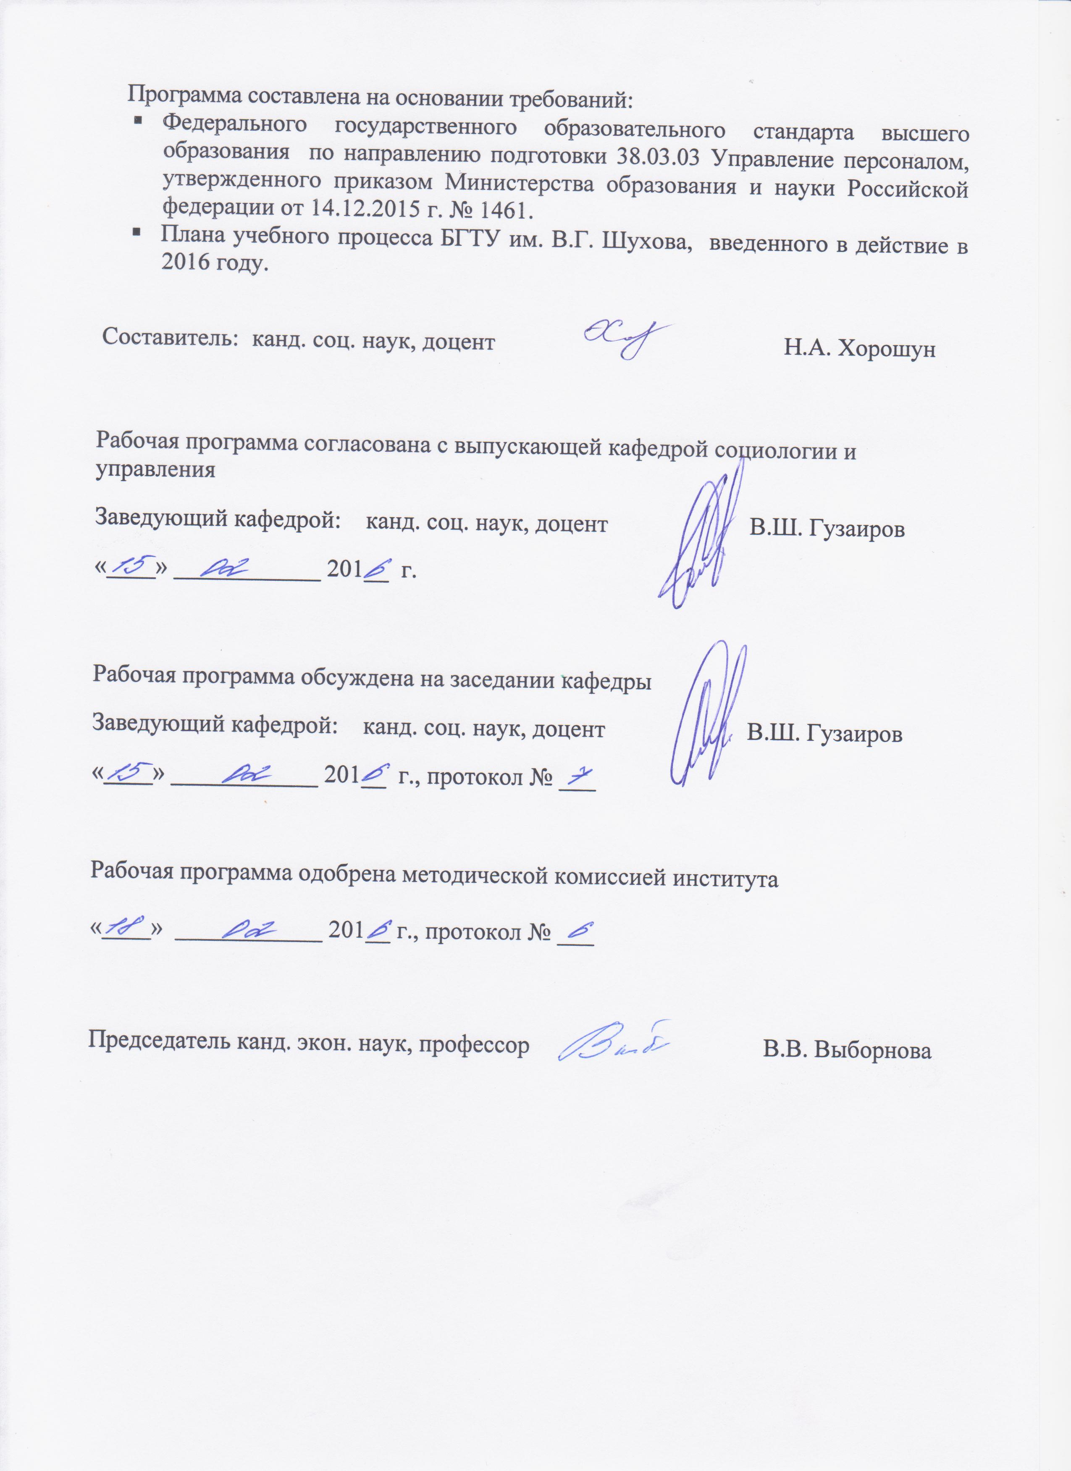

- ПЛАНИРУЕМЫЕ РЕЗУЛЬТАТЫ ОБУЧЕНИЯ ПО ДИСЦИПЛИНЕ

Формируемые компетенции |  |  | Требования к результатам обучения
№ | Код компетенции | Компетенция
Общекультурные
1 | ПК-5 | знанием основ научной организации и нормирования труда, владением навыками проведения анализа работ и анализа рабочих мест, оптимизации норм обслуживания и численности, способностью эффективно организовывать групповую работу на основе знания процессов групповой динамики и принципов формирования команды и умение применять их на практике ; | В результате освоения дисциплины обучающийся должен  Знать:  - основы научной организации труда персонала на предприятии;  элементы организации труда  требования к организации трудового процесса; понятие и классификация типов рабочих мест.  Уметь:самостоятельно организовать рабочее пространство сотрудника;организовывать групповую работу.  Владеть:навыками анализа рабочих мест, организации труда персонала и формирования команды
2 | ПК-11 | владением навыками разработки организационной и функционально-штатной структуры, разработки локальных нормативных актов, касающихся организации труда (правила внутреннего трудового распорядка, положение об отпусках, положение о командировках; | Знать: - теоретические основы организации труда.  Уметь: - применять и разрабатывать локальные нормативные акты, касающиеся организации труда.  Владеть: - навыками разработки организационной и функционально-штатной структуры, разработки локальных нормативных актов, касающихся организации труда
- МЕСТО ДИСЦИПЛИНЫ В СТРУКТУРЕ ОБРАЗОВАТЕЛЬНОЙ ПРОГРАММЫ

Содержание дисциплиныосновывается и является логическим продолжением следующих дисциплин:

№ | Наименование дисциплины (модуля)
1 | Экономика организаций
2 | Экономика и социология труда
3 | Эргономика рабочих мест
4 | Лидерство и управление командой
5 | Психология лидерства
6 | Социология и психология управления
7 | Взаимодействие в малых группах и коллективах

Содержание дисциплиныслужит основой для изучения следующих дисциплин:

№ | Наименование дисциплины (модуля)
1 | Преддипломная практика
2 | Государственная итоговая аттестация
- ОБЪЕМ ДИСЦИПЛИНЫ

Общая трудоемкость дисциплины составляет ___4_ зач. единиц, ___144__часов.

Вид учебной работы | Всего  часов | Семестр  № 6
Общая трудоемкость дисциплины, час | 144 | 144
Контактная работа (аудиторные занятия), в т.ч.: | 51 | 51
лекции | 34 | 34
лабораторные
практические | 17 | 17
Самостоятельная работа студентов, в том числе: | 93 | 93
Курсовой проект
Курсовая работа
Расчетно-графическое задания | 18 | 18
Индивидуальное домашнее задание
Другие виды самостоятельной работы | 39 | 39
Форма промежуточная аттестация  (зачет, экзамен) | 36 | 36
- СОДЕРЖАНИЕ ДИСЦИПЛИНЫ
4.1 Наименование тем, их содержание и объем
Курс_3_ Семестр __6_

№ п/п | Наименование раздела (модуля) | К-во  лекционных  часов | Объем на тематический раздел, час
 |  |  | Практические  и др. занятия | Лабора  торные занятия | Само  стоятель  ная  работа
1 | 2 | 3 | 4 | 5 | 6
1 | Тема 1. Научная организация труда.  1.Понятие организации труда.  2.Элементы организации труда. 3.Задачи и функции научной организации труда.  4.Принципы научной организации труда  Тема 2. Труд и трудовые процессы.  1. Понятие труда.  2. Составляющие труда.  3.Классификация трудовых процессов.  4. Трудовые операции, приемы, действия, движения.  Тема 3. Разделение и кооперация труда.  1. Понятие разделения труда.  2. Основные виды и границы разделения труда.  3. Кооперация труда.  4. Совмещение профессий, условия совмещения профессий.  Тема 4.Организация, обслуживание рабочих мест.  - 1. Понятие и классификация рабочих мест.  - 2. Планировка помещений и размещение рабочих мест.  3. Оснащение и оборудование рабочих мест.  4. Обслуживание рабочих мест.  5. Аттестация рабочих мест.  Тема 5.Условия и безопасность труда  1. Понятие условий и охраны труда.  2. Характеристика условий труда.  3. Режим труда и отдыха, дисциплина труда.  Тема 6.Нормирование труда  1. Сущность нормирования труда.  2. Основные задачи нормирования труда.  3. Объекты и методы нормирования труда.  5. Структура нормы труда.  6. Нормативы времени.  Тема7.Затраты рабочего времени и методы изучения трудовых процессов  1. Затраты рабочего времени и их классификация.  2. Изучение затрат рабочего времени.  3. Методы изучения трудовых процессов.  Тема8.Организация трудовых коллективов.  1.Организациятрудовыхколлективов:формы и принципы организации первичных трудовых коллективов; 2.Методика обоснования их численности.  3.Кадровы е службы как организатор труда персонала. | 4  4  4  6  4  2  4  6 | 1  2 |  | 5  5  5  5  5  5  5  4
 | ВСЕГО | 34 | 17 |  | 39

4.2. Содержание практических (семинарских) занятий

№ п/п | Тема практического (семинарского) занятия | К-во часов | Сам. Раб.
1 | Сущность организации труда и необходимость ее совершенствования на научной основе.  1. Сущность организации труда.  2. История развития организации труда.  3. Научная организация труда: понятие, содержание, задачи и принципы.  4. Экономическая эффективность научной организации труда. | 2 | 3
2 | Разделение и кооперация труда.  1. Понятие разделения труда.  2. Основные виды и границы разделения труда.  3. Кооперация труда. | 2 | 3
3 | Организация, обслуживание рабочих мест и создание благоприятных условий труда.  1. Понятие и классификация рабочих мест.  2. Планировка помещений и размещение рабочих мест.  3. Оснащение и оборудование рабочих мест.  4. Обслуживание рабочих мест. | 2 | 3
4 | Нормирование труда.  1. Сущность нормирования труда.  2. Основные задачи нормирования труда.  4. Объекты и методы нормирования труда.  5. Структура нормы труда.  6. Нормативы времени. | 3 | 3
5 | Труд и трудовые процессы.  1. Понятие труда.  2. Составляющие труда.  3. Классификация трудовых процессов.  4. Трудовые операции, приемы, действия, движения. | 2 | 2
6 | Условия и безопасность труда.  1. Понятие условий и охраны труда.  2. Характеристика условий труда.  3. Режим труда и отдыха, дисциплина труда. | 2 | 2
 | ИТОГО | 17 | 17

4.3.Содержание лабораторных занятий

Лабораторные работы не предусмотрены
- ФОНД ОЦЕНОЧНЫХ СРЕДСТВ ДЛЯ ПРОВЕДЕНИЯ ТЕКУЩЕГО КОНТРОЛЯ УСПЕВАЕМОСТИ, ПРОМЕЖУТОЧНОЙ АТТЕСТАЦИИ ПО ИТОГАМ ОСВОЕНИЯ ДИСЦИПЛИНЫ

5.1.Перечень контрольных вопросов

Примерный перечень вопросов:
- НОТ как предшественница науки "Организация труда персонала". Ее теоретические предпосылки возникновения в России.
- Основные научные центры НОТ в России. Их научные направления и достижения.
- Зарубежные исследования в области организации труда: направления, персоналии, работы. Этапы развития науки организация и нормирование труда. Современные направления.
- . Организация труда как наука: особенности ее предмета, отношение с сопряженными научными и учебными дисциплинами (НОТ, нормирование труда, рационализация труда, менеджмент, управление, управление трудом)
- Понятие труда (основные определения, соотношение понятий "труд" и "деятельность"). Труд как важнейшая социальная ценность.
- Показатели и учетные документы, характеризующие трудовой процесс на предприятии.
- Защита здоровья работников как направление организации труда персонала.
- Кадровая служба как организатор трудовых отношений на предприятии: понятие, типология.
- Перечень обязательных документов по учету кадров на предприятии: структура, обоснование значения, требования к составлению.
- Приказ: роль на предприятии, правила оформления и хранения.
- Штатное расписание на предприятии: структура и роль документа
- Трудовая книжка работника: роль и место хранения.
- Рабочее место: определение и основные характеристики (технологические и санитарногигиенические).
- Аттестация рабочего места: цель и направления. Психофизиологические характеристики рабочего места: цель, основные параметры (характеристики условий и режима труда).
- Безопасность труда: понятие, способы контроля.
- Кодекс законов о труде. Его разделы, касающиеся системы организации труда персонала на предприятии.
- Хронометраж рабочего времени.
- Нормирование труда: понятие, задачи, область применения, основные методы.
- Дисциплина труда как научный феномен.
- Методы контроля и поддержания дисциплины труда на предприятии. Документы кадровой службы, организующие и оценивающие дисциплину.
- Понятие и формы мотивации труда на предприятии. Материальное и моральное поощрение: формы и методы.
- Понятие и виды коллективов. Формальные и неформальные группы в организации.
- Формирование коллектива. Условия, стадии становления и развития коллектива.

5.2.Перечень тем курсовых проектов, курсовых работ,
их краткое содержание и объем.

Не предусмотрено
5.3.Перечень индивидуальных домашних заданий,
расчетно-графических заданий.
- Основные направления работы по организации труда на предприятии, организации и учреждении.
- Сущность и задачи нормирования труда в современный период развития экономики.
- Рабочее время как мера труда. Мера и норма труда.
- Использование норм труда в экономической деятельности предприятия и организации.
- Основы организации рабочих мест для служащих: оснащение, планировка, обслуживание.
- Основные требования к организации умственного труда: организации рабочих мест; технические средства; условия труда; планирование работы во времени.
- Основные направления работы по аттестации и рационализации рабочих мест.
- Проектирование научно обоснованных режимов труда и отдыха.
- Влияние сокращения потерь рабочего времени на рост производительности труда и повышение эффективности производства.
- Классификация норм труда, применяемых на предприятии. Нормы времени, их структура и порядок расчета.
- Кадровая политика предприятия: направления, роль, связь со стратегией и эффективностью.
- Планирование персонала: задачи, виды, методы.
- Кадровые службы как организатор труда персонала на предприятии.
- Безопасность труда: понятие, способы контроля.
- Мотивация труда - понятие и современные формы.
- Понятие о дисциплине труда и ее влияние на эффективность производства.
- Внутрипроизводственное разделение труда, его формы и взаимосвязь.

5.4.Перечень контрольных работ.
Не предусмотрено

- ОСНОВНАЯ И ДОПОЛНИТЕЛЬНАЯ ЛИТЕРАТУРА

6.1. Перечень основной литературы

- Б. М. Генкин, В. М. Свистунов. Основы организации труда : учеб. пособие / Б. М. Генкин, В. М. Свистунов. - Москва : НОРМА, 2012. - 400 с.
- 2. Дзанагова Т.Я. Организации труда персонала [Электронный ресурс] : учебное пособие / Т.Я. Дзанагова. — Электрон.текстовые данные. — Ставрополь: Северо-Кавказский федеральный университет, 2015. — 149 c. — 2227-8397. — Режим доступа: h
- ttp://www.iprbookshop.ru/63242.html
- 3. И. А. Кузнецова. Основы организации труда на предприятии : учеб. пособие для студентов направлений бакалавриата 080100 - Экономика, 080400 - Упр. персоналом / И. А. Кузнецова. - Белгород : Изд-во БГТУ им. В. Г. Шухова, 2014. - 254 с
- 4. Леженкина Т.И. Научная организация труда персонала [Электронный ресурс] : учебник / Т.И. Леженкина. — Электрон. текстовые данные. — М. : Московский финансово-промышленный университет «Синергия», 2013. — 352 c. — 978-5-4257-0086-5. — Режим доступа: http://www.iprbookshop.ru/17029.html
5. Рябчикова Т.А. Основы организации труда [Электронный ресурс] : учебное пособие / Т.А. Рябчикова. — Электрон.текстовые данные. — Томск: Томский государственный университет систем управления и радиоэлектроники, 2016. — 92 c. — 2227-8397. — Режим доступа: http://www.iprbookshop.ru/72155.html

6.2. Перечень дополнительной литературы

- Колношенко В.И. Основы безопасности труда [Электронный ресурс] : учебное пособие / В.И. Колношенко, О.В. Колношенко, Ю.Н. Царегородцев. — Электрон.текстовые данные. — М. : Московский гуманитарный университет, 2015. — 208 c. — 978-5-906768-74-2. — Режим доступа:http://www.iprbookshop.ru/50670.html
2. Гаврилова С.В. Организация труда персонала: учебное пособие. - М.: Евразийский открытый институт;2010 (http://www.iprbookshop.ru/10740)
3. Хомченко Ю.В. Основы безопасности труда [Электронный ресурс] : курс лекций. Учебное пособие / Ю.В. Хомченко. — Электрон.текстовые данные. — Белгород: Белгородский государственный технологический университет им. В.Г. Шухова, ЭБС АСВ, 2012. — 126 c. — 2227-8397. — Режим доступа: http://www.iprbookshop.ru/28373.html
.
6.3. Перечень интернет ресурсов

1. Электронная библиотека учебников
Режим доступа: http://www.iprbookshop.ru/366.html
2. Электронная библиотека учебниковhttps://e.lanbook.com/
- МАТЕРИАЛЬНО-ТЕХНИЧЕСКОЕ И ИНФОРМАЦИОННОЕ ОБЕСПЕЧЕНИЕ
Лекционные занятия – поточная аудитория, оснащённая меловой доской и специализированной мебелью.
Практические (семинарские) занятия – специализированные аудитории, оснащённые меловой доской, специализированной мебелью, комплектом презентационного оборудования: ноутбук Lenovo G50-30 (Intel Celeron N240); мультимедийный проектор Acer XD1280D; переносной экран, с предустановленным лицензионным программным обеспечением: Microsoft Office 2013 (№31401445414), Microsoft Windows 7 (№63-14к), Kaspersky Endpoint Security 10 (№17E0170707130320867250).
Самостоятельная работа студентов обеспечивается научной, учебной, учебно-методической литературой в методическом кабинете кафедры социологии и управления ГУК №318, научно-технической библиотеке БГТУ им. В.Г. Шухова, с предоставлением рабочих мест, оборудованных персональными компьютерами, подключенными к сети Интернет и имеющая доступ к электронной информационно-образовательной среде университета. Самостоятельная работа студентов обеспечивается участием в программах Microsoft DreamSpark/Imagine (№52031/МОС 2793)и Office 365 (E04002C51M) с возможностью бесплатной загрузки лицензионного программного обеспечения.

Методические рекомендации студенту по изучению дисциплины «Организация труда персонала»

Студенту, который изучает представленную дисциплину, для успешного изучения необходимо: посещать лекционные занятия с целью получения знаний по основным темам дисциплины «Организация труда персонала»; изучать терминологию, употребляемую лектором; осуществлять подготовку к семинарским занятиям, используя рекомендуемую в УМК литературу; для более глубокого освоения дисциплины необходимо уделять внимание изучению рекомендуемой преподавателем дополнительной литературы по дисциплине.
Работа с лекционным материалом включает два основных этапа: конспектирование лекций и последующую работу над лекционным материалом. Под конспектированием подразумевают - составление конспекта, т.е. краткого письменного изложения содержания чего либо (устного выступления – речи, лекции, доклада и т.п. или письменного источника – документа, статьи, книги и т.п.).
Методика работы при конспектировании устных выступлений значительно отличается от методики работы при конспектировании письменных источников. Конспектируя письменные источники, студент имеет возможность неоднократно прочитать нужный отрывок текста, поразмыслить над ним, выделить основные мысли автора, кратко сформулировать их, а затем записать. При необходимости он может отметить и свое отношение к этой точке зрения. Слушая же лекцию, студент большую часть комплекса указанных выше работ должен откладывать на другое время, стремясь использовать каждую минуту на запись лекции, а не на ее осмысление – для этого уже не остается времени. Поэтому при конспектировании лекции рекомендуется на каждой странице отделять поля для последующих записей в дополнение к конспекту. Записав лекцию или составив ее конспект, не следует оставлять работу над лекционным материалом до начала подготовки к экзамену.
Необходимо проделать как можно раньше ту работу, которая сопровождает конспектирование письменных источников и которую не удалось сделать во время записи лекции, прочесть свои записи, расшифровав отдельные сокращения, проанализировать текст, установит логические связи между его элементами, в ряде случаев показать их графически, выделить главные мысли, отметить вопросы, требующие дополнительной обработки, в частности, консультации преподавателя. Студенту рекомендовано уделять внимание самостоятельной подготовке по предмету, план самостоятельной подготовки, перечень заданий и вопросов.
Полное освоение дисциплины «Организация труда персонала» не представляется возможным без активной работы на практических занятиях, проявляющейся в ответах на вопросы, участие в деловых играх и тренингах, представлении творческих заданий и эссе. Студент должен быть готовым к различным формам контроля по самостоятельной работе, изучив предложенные темы и вопросы. В процессе самостоятельной работы важное внимание отводится навыку и умению пользоваться справочными изданиями; конспектировать и реферировать специальную литературу и давать необходимый комментарий; суммировать и анализировать сведения из различных источников; владеть тестовыми технологиями.
Тема 1. Научная организация труда.
Организация труда персонала как наука и учебная дисциплина. Предмет, задачи и содержание дисциплины. Структура и логическая схема изучения дисциплины. Возрастание внимания к вопросам организации труда персонала. Значение дисциплины для подготовки специалистов по Управлению персоналом. Взаимосвязь с другими дисциплинами и науками. Роль в системе управления персоналом. Системный и функциональный подходы к организации труда на предприятии. Социальная и техническая подсистемы организации труда.
Темы докладов:
- Эволюция научной организации труда как науки и практической деятельности.
- Виды и границы разделения труда.
- Сущность и формы кооперации труда.
- Понятия, виды производственного, технологического и трудового процессов.
- Системный и функциональный подходы к организации труда на предприятии.

Тема 2. Труд и трудовые процессы.
Определение трудового процесса. Трудовой процесс и его расчленение. Производственная операция. Признаки расчленения производственных операций. Классификация трудовых процессов. Признаки классификации: функциональный, технический, организационный, по назначению, по типу организации производства, по содержанию. Основные требования к организации и проектированию индивидуальных и коллективных трудовых процессов (экономические, психофизиологические, социальные).

Тема 3. Разделение и кооперация труда.
Виды и формы разделения труда в организации: технологическое, функциональное, профессиональное, квалификационное разделение труда. Уровень и границы разделения труда. Обоснование выбора применяемых форм разделения труда. Виды кооперации. Коллективные формы организации труда. Направления совершенствования разделения и кооперации труда. Совмещение профессий (функций) и должностей. Расширение зон обслуживания.

Тема 4.Организация, обслуживание рабочих мест.
Устройство и принципы планирования служебных помещений: зальный и кабинетный принципы планирования (достоинства и недостатки). Разделение и кооперация труда. Организация труда на рабочем месте и его оснащение. Понятие рабочего места. Организация рабочих мест и создание благоприятных условий труда, устройство и планировка помещений и размещение рабочих мест, планировка рабочего места. Оснащение и оборудование рабочих мест.
Элементы рабочих мест. Классификация рабочих мест. Рабочая зона. Рабочее место руководителя и его оснащение. Организация рабочего места (кабинета) при работе за компьютером. Система обслуживания рабочих мест. Функции и формы обслуживания рабочих мест. Аттестация рабочих мест.

Тема 5.Условия и безопасность труда
Условия труда – определение. Характеристики условий труда (тяжесть, интенсивность, режим, рабочая поза, монотонность, организация рабочего места, механизация). Показатели тяжести труда. Коэффициент интенсивности труда. Коэффициент охвата рабочих механизированным трудом. Факторы, влияющие на условия труда (санитарно-гигиенические, психофизиологические, эстетические, социально-психологические). Основные пути совершенствования условий труда. Способы и средства улучшения условий труда. Критерии оценки состояния условий труда. Коэффициент условий труда. Коэффициент безопасности труда. Коэффициент трудоспособности работников. Создание благоприятных условий труда.

Тема 6.Нормирование труда
Изучение трудовых процессов и затрат рабочего времени для организации нормирования труда. Классификация затрат рабочего времени. Нормативные материалы по труду. Нормы труда в управлении производством. Виды норм труда и их классификация. Методы нормирования труда.
Темы докладов:
- Проблемы нормирования труда в управленческой деятельности.
- Система управления нормированием труда.
- Анализ состояния нормирования труда в организации.
- Особенности трудовых процессов персонала служб управления предприятиями и организациями.

Тема7.Затраты рабочего времени и методы изучения трудовых процессов
Рабочее время. Изучение и классификация затрат рабочего времени. Подготовительно-заключительное время. Оперативное время. Основное время. Вспомогательное время. Время обслуживания рабочего места. Время ручной работы, машинно-ручной работы. Время активного, пассивного наблюдения. Перерывы для отдыха, для личных надобностей, организационно-технического характера, в связи с нарушениями трудовой дисциплины. Структура нормы времени на единицу продукции. Нормативы времени, обслуживания, численности, режимов работы оборудования. Местные, отраслевые, межотраслевые нормативы. Нормирование труда и совершенствование форм его организации.
Тема 8.Организация трудовых коллективов.
Понятие и виды коллективов. Формальные и неформальные группы в организации. Рабочая группа. Фактор риска в групповых решениях. Формирование коллектива: условия, стадии становления и развития коллектива. Групповая сплоченность как показатель дееспособности коллектива.
Понятие, сущность, виды и уровни социально-психологического климата трудового коллектива. Показатели. Объективные и субъективные факторы, влияющие на состояние психологического климата в коллективе. Методы изучения психологического климата. Анализ групповых отношений. Социометрическая методика Дж. Морено. Основные пути повышения эффективности работы трудового коллектива.

